**湖北省公路学会**

# 鄂公学字【2021】14 号

**关于召开“桥梁深水基础施工作业技术规程” 团准咨询会的通知**

各有关单位：

定于 2021 年 4 月 26 日下午 2:30 在湖北省公路学会五楼会议室召开有关“桥梁深水基础施工作业技术规程”团准咨询会， 会期半天。邀请贵单位有关专家（名单附后）届时参加。

会议地点：武汉市硚口区解放大道 384 号

联系人：姜玲莉 13349982018

附件：团准咨询会专家组名单

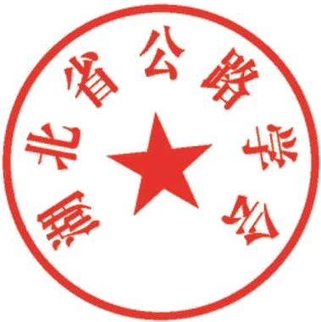

2021 年 4 月 23 日

# 团体标准咨询会专家组名单

|  |  |  |  |  |
| --- | --- | --- | --- | --- |
| 序号 | 姓 名 | 工 作 单 位 | 专 业 | 职 称 |
| 1 | 黄勇 | 武汉市标准化研究所 | 标准化 | 高工 |
| 2 | 向小雪 | 武汉市标准化研究所 | 标准化 | 工程师 |
| 3 | 刘耀兴 | 襄阳市公路学会 | 路桥专业 | 高工 |
| 4 | 杨运娥 | 湖北省公路学会专家委员会 | 科技管理 | 高工 |
| 5 | 何晓鸣 | 武汉轻工大学 | 路桥专业 | 教授 |